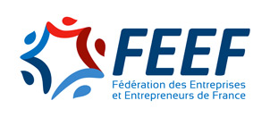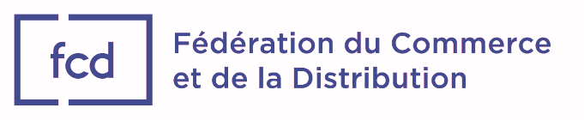

Paris, le jeudi 15 décembre 2016

La FEEF, Fédération des Entreprises et Entrepreneurs de France, et la FCD, Fédération du Commerce et de la Distribution publient, aujourd’hui, les premiers résultats de
l’Observatoire PME-Grande Distribution
(étude réalisée par Nielsen)

La FEEF et la FCD œuvrent depuis de nombreuses années à l’élaboration de relations pérennes et harmonieuses entre les PME et la Distribution. Elles se sont engagées durablement en matière de relations commerciales, dans une politique volontariste de coopération avec les PME.

FEEF ET FCD : UNE COLLABORATION PERENNE ET FRUCTUEUSE
La « Plateforme différenciée PME » signée en 2014, reconnaît les caractéristiques et spécificités des PME et porte sur 4 points majeurs : la période de négociation, la durée des contrats à marque nationale, le tarif et la volatilité des cours et la mise en concurrence des MDD.

Deux accords importants ont notamment vu le jour par la suite :
- « Cap sur la croissance » est un engagement dans la durée pour un meilleur courant d’affaires entre les enseignes et les PME et un partage de l’information optimisé pour mutualiser les coûts de fonctionnement, les actions RSE, l’accompagnement à l’export,...
- Le Guide de Bonnes Pratiques en matière de rupture totale ou partielle des relations commerciales établies. Il permet d’aménager le préavis au regard de l’enjeu de chiffre d’affaires et de la durée de la relation.

C’est dans ce contexte de collaboration commune et fructueuse que la FEEF et la FCD dévoilent les premiers chiffres de l’Observatoire PME-Grande-Distribution ; Ceci démontre l’engagement fort des enseignes adhérentes à la FCD en faveur de leurs fournisseurs PME/ TPE/ ETI.

L’OBERVATOIRE EN QUELQUES MOTS :
L’observatoire s’est tout particulièrement attaché à l’élaboration d’indicateurs communs relatifs au rôle des PME dans l’offre GMS (grandes et moyennes surfaces). Une analyse spécifique a été réalisée sur les Marques Nationales (MN) et Marques de Distributeur (MDD), avec une segmentation fournisseur PME, TPE, ETI, Groupes.
Un accent particulier a été porté sur les segments premium et bio.
Ces premiers résultats feront l’objet d’un suivi régulier et dans le cadre de cette volonté commune de poursuivre leurs actions, la FEEF et la FCD continuent d’élaborer leurs travaux entre acteurs responsables.

FCD : La Fédération du Commerce et de la Distribution regroupe la plupart des enseignes de la grande distribution, qu’il s’agisse de distribution alimentaire ou distribution spécialisée. Ce secteur compte 750 000 emplois, plus de 10 millions de clients par jour, 2131 hypermarchés, 5962 supermarchés, 3952 supermarchés à dominante marques propres (ex-maxidiscomptes), près de 3700drives, environ 20 000 magasins de proximité, plus de 30 000 points de vente pour un volume d’affaires d’environ 200 milliards d’euros. La FCD intervient notamment dans les domaines de la sécurité alimentaire, le développement durable, les relations économiques (PME, industriels, filières agricoles), les relations avec les partenaires sociaux et sur les sujets liés à l’aménagement du territoire et d’urbanisme commercial - www.fcd.fr

FEEF : La Fédération des Entreprises et Entrepreneurs de France, créée en 1995 est un Club d’Affaires qui rassemble plus de 800 entreprises indépendantes ou familiales, fournisseurs du Grand Commerce. Sa vocation est de fédérer, représenter et promouvoir ces dernières auprès des enseignes de la Grande Distribution, de la RHF, du e-commerce et des GSS afin d’être un accélérateur relationnel et de business. Cette démarche se fait toujours dans la construction et le dialogue. De manière plus institutionnelle, la FEEF entend faire valoir le rôle des PME (98% des entreprises françaises) dans la sphère économique et la nécessité de les soutenir par des mesures différenciées pour accélérer leur développement via l’innovation et l’export par exemple - www.feef.org

